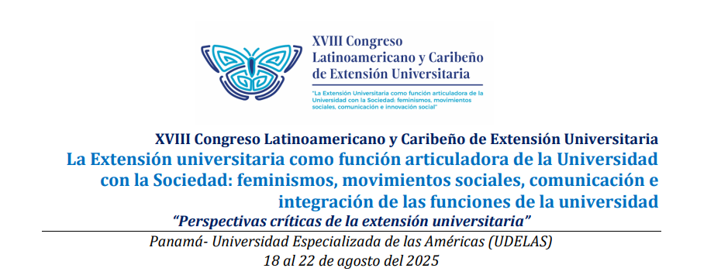

PLANTILLA PARA RESÚMENES DE TRABAJOS
Contenido
Título (en mayúsculas, negrita y no más de 15 palabras).
Nombre de ponente, país, institución, correo@electrónico.com
Modalidad de presentación de trabajos: Ponencias, Talleres, Posters, Presentación de libros y Videos
Eje seleccionado: (anote el nombre del eje de su interés)
Resumen (200 a 250 palabras)
Palabras claves: 5 palabras
Fecha de envío: del 3 de febrero al 3 de marzo de 2025
Instrucciones
El documento debe cumplir cada uno de los siguientes aspectos de fondo y formato: Letra Arial 12, espacio 1,5 con márgenes “Normal” (Superior e inferior 2,5 cm. Derecha e izquierda 3 cm.) y ser remitido en formato Word por el sistema de inscripción.
El resumen debe contener información sobre contexto, objetivos de la experiencia/trabajo/sistematización marco teórico, metodología, resultados (parciales, finales o esperados) discusión y conclusiones (si aplican). De 200 a 250 palabras.
Palabras Claves: palabra1, palabra2, palabra3, palabra4, palabra5
El resumen debe contemplar:
- Descripción breve de los siguientes componentes:
- justificación
- objetivos
- metodología
- resultados
- principales conclusiones
- Identifique las poblaciones participantes y los territorios relacionados con la experiencia.
- Resalte retos y oportunidades que contribuyan a la reflexión crítica ante los desafíos de la extensión universitaria en el contexto nacional.
Enviar a:

